МБОУ ДОД Советский районный Центр развития
творчества детей и юношества «Созвездие»

Методическая разработка открытого занятия

Тема: Плетение дугами. «Ветка сакуры».

Автор: педагог дополнительного образования
Власова Наталья Васильевна

г. Советский
2012
Конспект открытого занятия

Тема: Плетение дугами. «Ветка сакуры».
Цель: изготовить цветок «сакуры».
Задачи: - изучить новый способ плетения на проволоке – плетение
дугами.
- закрепить навыки работы с проволокой;
- развивать мелкую моторику рук, внимание, логическое
мышление, эстетический вкус;
- воспитывать бережное отношение к труду других людей.
Тип занятия: получение новых ЗУН.
Форма проведения: традиционное учебное занятие.
Продолжительность: 45 минут.
Оборудование: бисер розового цвета, бусинки, проволока, зеленые нитки или бумага, образец плетения, схемы плетения.
Контингент: воспитанники 9-10 лет.
Литература: Лущик Л. И., Несмиян Т. Б. Декоративные цветы из ткани, бумаги, кожи, бисера.- М.: Изд-во: Эксмо, 2007.- с. 54-55.

План – конспект.
- Орг. момент.
(Сели, положили руки на стол, ладонями вниз, закрыли глаза, сосчитали до 10).
- Сообщение темы и цели занятия.
- Введение в тему.
- Кто знает, как выглядит цветок САКУРЫ?
- Откуда пришло к нам это называние «сакура»?
- Что вы знаете о Японии? (традиции, развитие).
- Плетение цветов «сакуры»:
изучение образца и схемы плетения;
- Посмотрите внимательно на образец и на схему плетения, как думаете, каким способом выполнен этот цветок?
- Сколько лепестков нужно сделать?
изучение нового способа плетения – плетение дугами;
плетение по схеме лепестков;
ФИЗМИНУТКА(Сикоку, Сикоку, пойдем гулять на ФУДЗИЯМУ).
изготовление тычинок;
сборка цветка.
- Оформление венка .
- Подведение итога занятия. Рефлексия.

Схема изготовления лепестков.

- Плетение первой дуги.
- нанизываем 7-9 бисеринок;
- скручиваем проволоку 2-3 раза.
- Плетение второй дуги.
- нанизываем 15-20 бисеринок;
- закручиваем проволоку вокруг первой дуги;
- скручиваем проволоку 2-3 раза.
- Плетение третьей дуги.
- нанизываем 30-40 бисеринок;
- закручиваем проволоку вокруг второй дуги;
- скручиваем 2-3 раза.
- Плетение второго лепестка.
- на этот же конец проволоки нанизываем 7-9 бисеринок;
- отступаем от первого лепестка 1см;
- скручиваем проволоку 2-3 раза;
- и так далее.
6. Оформление цветка.

Наглядность
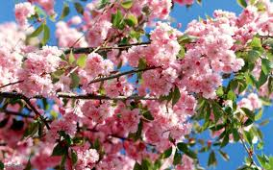
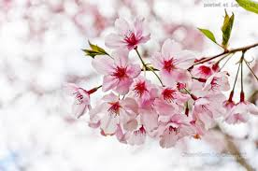

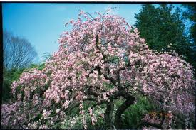

Фотографии.
Введение в тему.
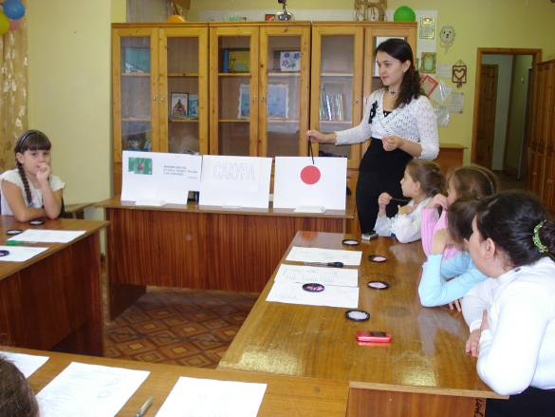
Плетение цветов сакуры.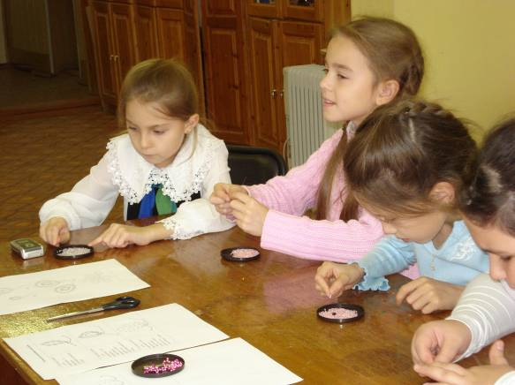
Физминутка.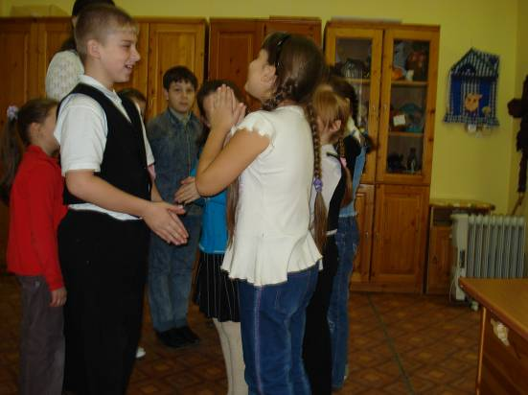

Продолжение работы.

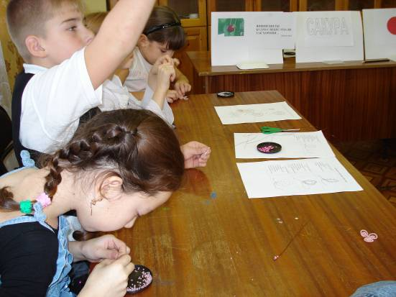

Оформление венка.
